Intentional bugs

Acme Rookies

|  |  |
| --- | --- |
| Developer team | |
| Identifier | G21 |
| Members | Cienfuegos Izquierdo, Adam; Molina Pineda, Elena; Fernández Montero, Francisco Javier |
| Testing team | |
| Identifier | G97 |
| Members | Escamilla Vázquez, Manuel Jesús; González González, José Miguel; Martín Falcón, José María; Pan Collantes, Rubén ; Toro Matas, Rubén |
| Indexing data | |
| Test designers | Los tres integrantes del grupo han diseñado test |
| Testers | Escamilla Vázquez, Manuel Jesús; González González, José Miguel; Martín Falcón, José María; Pan Collantes, Rubén ; Toro Matas, Rubén |
| Notes |  |

|  |
| --- |
| Efectiveness |
| Document the effectiveness of your testers. Compute it as the ratio of intentional bugs that they've found to the total number of intentional bugs that you injected, e.g., “85.56%”.  The effectiveness is 100%. |

Table of content

Bug in FR.11.3 “Navegar por los clubs de un manager” 2

Bug in FR.11.4 “Navegar por las opiniones de un evento” 2

# Bug in FR.11.3 “Navegar por los clubs de un manager”

Description

En la lista de managers, el enlace para mostrar los clubs de cada uno de los managers redirige a la página inicial en vez de mostrar la lista de clubs.

Results: Encontrado por G97

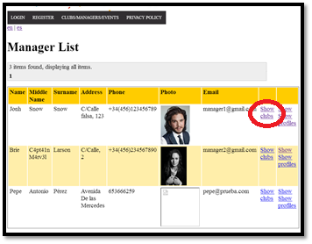

# Bug in FR.11.4 “Navegar por las opiniones de un evento”

Description

En la lista de eventos, el enlace para mostrar las opiniones de cada uno de los eventos redirige a la página inicial en vez de mostrar la lista de opiniones.

Results: Encontrado por G97

